Salute Mentale e Cura di Sé
Guida per l'Insegnante

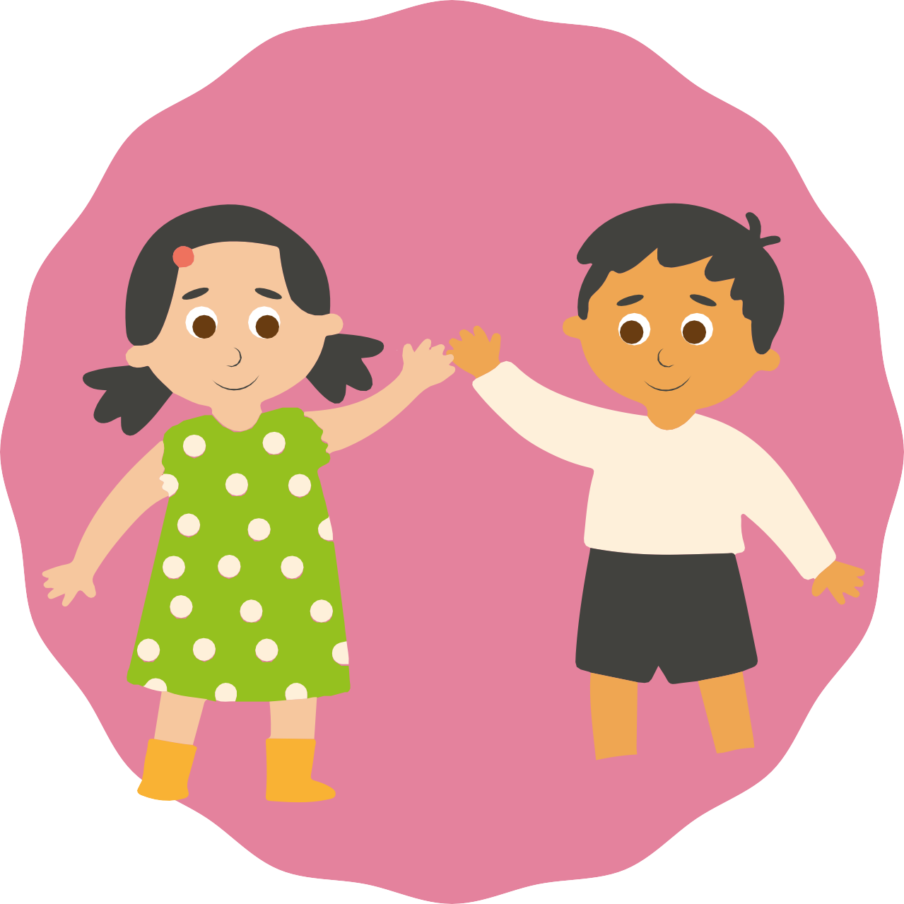

Attività per la scuola primaria

INDICE
- Introduzione 3
- Obiettivi: orientamento del modulo e principi pedagogici 3
- Attività principali
  - Attività 1. Introduzione alla salute mentale 4
  - Attività 2. Identificare le emozioni 6
  - Attività 3. L'albero del benessere 8
- Attività complementari
  - Attività complementare 1. La mia cassetta degli attrezzi emotiva 10
  - Attività complementare 2. Il mio albero ed io 12
  - Attività complementare 3. Mappare il proprio io interiore 14
- Materiali stampabili e risorse
  - Checklist dei materiali per sessione 16
    - Attività 2. Identificare le emozioni 17
    - Attività 3. L'albero del benessere 27
    - Attività complementare 2. Il mio albero ed io 29
    - Attività complementare 3. Mappare il proprio io interiore 32

INTRODUZIONE

La salute mentale, come la salute fisica, è una parte fondamentale del benessere dei bambini. Questa guida è pensata per aiutare gli insegnanti ad affrontare temi importanti come il benessere emotivo e la cura di sé in modo semplice e accessibile, adattato alle esigenze degli studenti della scuola primaria.

Le attività sono progettate per incoraggiare la riflessione, il dialogo e l'acquisizione di strumenti pratici che gli studenti possano utilizzare nella loro vita quotidiana. È essenziale che le bambine e i bambini si sentano sicuri nel condividere i propri sentimenti ed esperienze in un ambiente di fiducia.

Raccomandiamo di iniziare ogni sessione con un semplice "controllo emotivo", come chiedere di alzare il pollice se si sentono bene o abbassarlo se sono un po' preoccupati. Ciò consentirà all'insegnante di avere un'idea generale dell'umore della classe e di adattare il focus della sessione, se necessario.

Risultati attesi modulo 3
Parole chiave:
- Salute mentale
- Benessere
- Cura di sé
- Emozioni
- Sentimenti
- Regolazione emotiva
- Stress
- Ansia
- Gestione dello stress
- Supporto emotivo
- Cerchia di supporto
- Chiedere aiuto
- Persone di fiducia
- Abitudini sane
- Consapevolezza di sé

Alla fine di questo modulo, gli studenti comprenderan-no meglio come funziona la loro salute mentale, saranno in grado di riconoscere le proprie emozioni e necessità, e avranno strategie specifiche di cura di sé per gestire lo stress e chiedere supporto quando necessario.

Le idee condivise in questo workshop sono semplicemente suggerimenti su come utilizzare il materiale. Sentitevi liberi di adattarlo alle vostre esigenze: potete dividere il workshop in
due parti, distribuirlo su più giorni o completarlo in una singola sessione.

Voi conoscete i vostri studenti e sapete cosa è meglio per loro. Allo stesso modo, i materiali possono essere utilizzati sia in formato cartaceo che digitale.

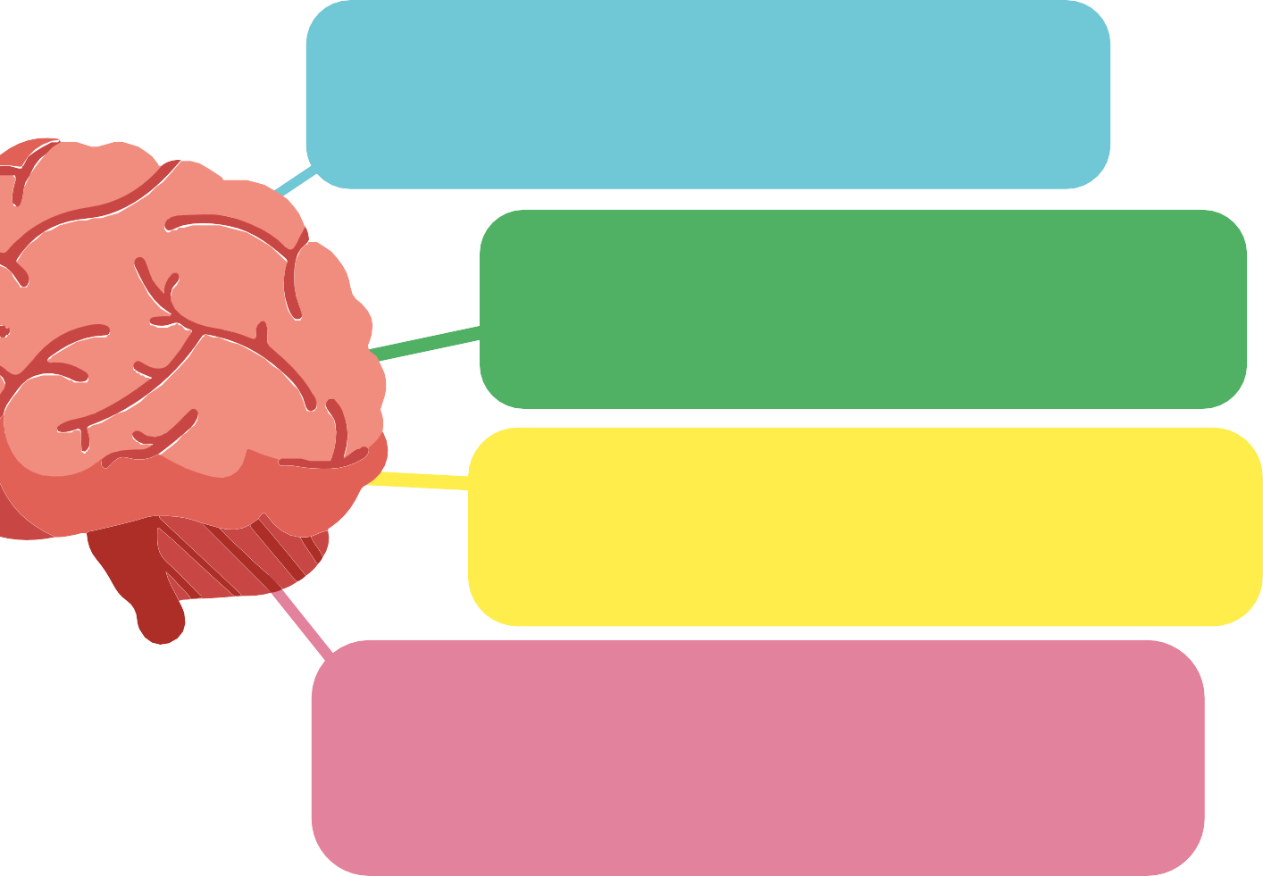
A1 Attività 1: Introduzione alla salute mentale (15 minuti)

Concetti principali dell'attività:

- Cos'è la salute mentale?
Spiegare che la salute mentale è importante quanto la salute fisica e che ci aiuta a sentirci bene, a pensare chiaramente e a relazionarci meglio con gli altri.

- Emozioni di base e complesse:
Introdurre concetti su emozioni più complesse da comprendere o gestire, come il rifiuto, il senso di colpa e l'ansia.

- Prendersi cura della salute mentale è normale:
Aiutare i giovani a capire che prendersi cura della propria salute mentale è qualcosa che tutti dobbiamo fare, allo stesso modo in cui ci prendiamo cura della nostra salute fisica.

- Parlare dei nostri sentimenti:
Spiegare l'importanza di condividere ciò che proviamo, specialmente quando affrontiamo emozioni o situazioni difficili. Comunicare che è sempre giusto chiedere aiuto se non sappiamo come gestire ciò che proviamo.

Obiettivi:

Materiali
Presentazione con immagini. Lavagna per scrivere le risposte.

    - Comprendere cos'è la salute mentale e l'impor-tanza di prendersene cura proprio come faccia-mo con la salute fisica, riconoscendo che le emozioni, sia positive che negative, fanno parte del nostro benessere.
    - Incoraggiare la riflessione su come gestire le emozioni in modo sano, identificando strategie semplici come parlare con un adulto, praticare la cura di sé o dedicarsi ad attività che piaccio-no.


Descrizione dell'attività:

Prima conversazione:
  - L'insegnante inizia chiedendo: "Sapete cos'è la salute mentale?"
  - Spiegare che, proprio come ci prendiamo cura del nostro corpo quando siamo stanchi, dovremmo prenderci cura della nostra mente quando ci sentiamo tristi, nervosi o arrabbiati.

Presentazione visiva:
  - Mostrare una presentazione con immagini che riflettono diverse emozioni (felicità, tristezza, preoccupazione) e chiedere: "Come vi sentite quando siete tristi?" e "Cosa fate per sentirvi meglio?". Ricordare loro che tutti i sentimenti sono normali.

Discussione finale:
  - Concludere chiedendo: "Cosa fate quando vi sentite preoccupati o tristi?"
  - Incoraggiarli a condividere strategie semplici, come parlare con un adulto o fare qualcosa che amano.

Nota per chi insegna:
    - Mantieni la conversazione intima e rilassata.
    - Incoraggia la partecipazione senza fare pressione su chi non si sente a proprio agio a parlare.
    - Ricorda: tutti i sentimenti sono validi ed è importante chiedere aiuto.

5

A2 Attività 2: Identificare le emozioni (15 minuti)

Concetti principali dell'attività:

- Identificare le emozioni che le bambine e i bambini possono provare o sperimentare in situazioni che potrebbero vivere o vedere negli altri.
- Identificare le risorse che possono utilizzare per gestire queste emozioni in modo sano.
- Capire che tutte le emozioni sono valide, che non esistono emozioni negative o positive, e che possiamo imparare a gestirle.
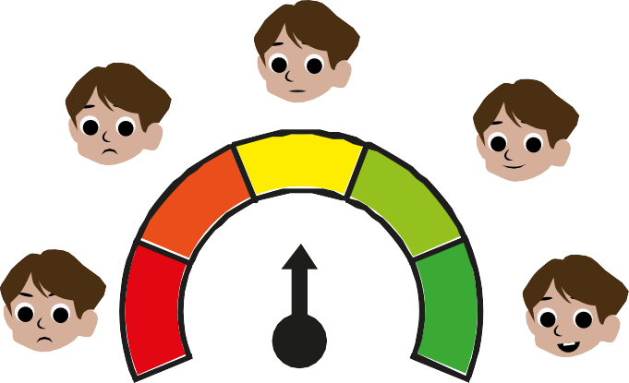
Materiali:
Lista visiva delle emozioni (materiale stampabile). Fotografie di situazioni quotidiane (materiale stampabile).

Obiettivi:
    - Aiutare gli studenti a riconoscere e comprendere le proprie emozioni e imparare a gestirle in modo sano.

Descrizione dell'attività:
    - Introduzione alle emozioni:
      - Chiedere: "Quali emozioni conoscete?"
      - Spiegare brevemente la differenza tra emozioni semplici (felicità, tristezza) ed emozioni più complesse (frustrazione, paura). Sottolineare che tutte le emozioni sono normali e hanno un significato.

    - Esercizio pratico:
      - Mostrare una lista di emozioni (si può usare quella fornita nel materiale stampabile o scriverla sulla lavagna) e chiedere agli studenti di condividere quando ne hanno prova-ta qualcuna.
      - Porre domande come: "Cosa fate quando vi sentite arrabbiati o tristi?"

    - Analisi delle immagini:
      - Mostrare le foto delle situazioni quotidiane fornite nel materiale stampabile.
      - Chiedere "Cosa pensate che stia provando questa persona?" e "Cosa fareste per sentirvi meglio in questa situazione?". Incoraggiare l'empatia ascoltando le risposte.

Nota per chi insegna:
- Incoraggia la partecipazione rispettosa e ricorda che non ci sono risposte sbagliate.
- Se un bambino non vuole condividere, va bene così. Incoraggialo ad ascoltare e imparare dagli altri.

A3 Attività 3: L'albero del benessere (30 minuti)
Concetti principali dell'attività:
- Aiutare i bambini a identificare le risorse che possono usare per autoregolarsi
quando provano emozioni limitanti.
- Rafforzare l'importanza di impegnarsi in attività che promuovono il benessere mentale ed emotivo.

Obiettivo:
Materiali:
Un grande foglio di carta o una lavagna per disegnare l'albero. Fogli di carta tagliati a forma di foglia (o post-it).
Pennarelli, matite colorate.
    - Aiutare gli studenti a identificare azioni e risorse per prendersi cura della propria salute mentale e creare un promemoria visivo della cura di sé in classe.

Descrizione dell'attività:

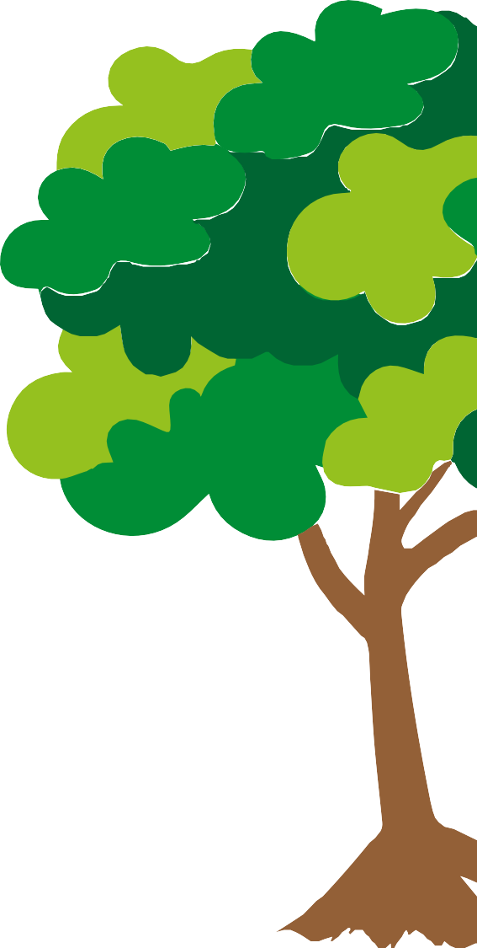
    - Preparazione dell'albero:
      - Su un grande pezzo di carta o sulla lavagna, diseg-nare un grande albero che rappresenti il benessere.
      - Spiegare: "Questo albero è come noi, abbiamo bisogno di cure per essere sani. Pensiamo alle cose che possiamo fare per prenderci cura della nostra salute mentale."
    - Creazione delle foglie:
      - Consegnare agli studenti dei fogli di carta (o post-it) tagliati a forma di foglia.
      - Chiedere loro di scrivere o disegnare sulla foglia una cosa che fanno per sentirsi meglio quando sono tristi o preoccupati (es. "parlare con un amico", "ascoltare musica", "fare sport", ecc.) e affiggere i suggerimenti trovati sui materiali stampabili.
    - Costruire l'Albero del Benessere:
      - Ogni studente aggiunge poi la propria foglia all'albero.
      - Alla fine, tutti vedranno l'albero pieno di idee e risorse per prendersi cura della propria salute mentale.

Discussione finale:
      - Chiedere "Quali azioni possiamo intraprendere tutti per prenderci cura di noi stessi?" e far condividere ad alta voce le loro strategie preferite.
      - Spiegare che questo albero è un promemoria del fatto che possiamo tutti pren-derci cura di noi stessi e aiutarci a vicenda quando ci sentiamo giù.

Nota per chi insegna:
- Incoraggia gli studenti a essere creativi in ciò che scrivono o disegnano sulle foglie, ricordando che non ci sono risposte sbagliate.
- Lascia l'albero in un posto visibile in aula durante il corso come promemoria costante del benessere.

Riflessione finale:
      - Alla fine di ogni sessione, prenditi qualche minuto affinché gli studenti riflettano su ciò che hanno imparato e su come possono usare queste strategie nella loro vita quotidiana.
      - Domande come "Cosa hai imparato su di te oggi?" possono essere utili per aiutarli a fare un'autovalutazione.

Attività complementare 1: La cassetta degli attrezzi emotiva
AC1
(tempo totale 20-30 min)

Vorremmo suggerire un'attività aggiuntiva in modo che possiate svilupparla ulteriormente e avere questo materiale come risorsa permanente in classe.

Obiettivo::
Materiali:
Una scatola decorata o semplice per la "Cassetta degli attrezzi emotiva".
Piccoli pezzi di carta o cartoncini bianchi.
Pennarelli, penne e matite colorate per scrivere o disegnare.
    - Aiutare gli studenti a identificare e racco-gliere strumenti pratici per aiutarli a gestire le proprie emozioni e favorire un ambiente di benessere emotivo in classe.







Cassetta degli attrezzi emotiva

4.2. Descrizione dell'attività:
- Introduzione agli strumenti emotivi:
  - Spiegare che, proprio come abbiamo bisogno di attrezzi per svolgere compiti fisici (come un martello o un cacciavite), abbiamo bisogno di strumenti per gestire le nostre emozioni.
  - Chiedere al gruppo: "Quali cose vi aiutano a sentirvi meglio quando siete tristi o arrabbia-ti?", "Cosa fate per rilassarvi o calmarvi quando siete nervosi?". Lasciare che condividano le loro risposte e rafforzare l'idea che abbiamo tutti modi diversi di gestirci emotivamente.

- Generare idee per la cassetta degli attrezzi emotiva:
  - Distribuire piccoli pezzi di carta o cartoncini a ogni studente.
  - Chiedere agli studenti di scrivere o disegnare un'azione che li aiuterà a gestire le proprie emozioni. Esempi: "Parlare con un amico", "Fare un disegno", "Fare un respiro profondo", "Ascoltare musica", ecc.
  - Incoraggiarli a pensare ad attività che possono fare per sentirsi meglio quando sono tristi, ansiosi o frustrati.

- Condivisione della cassetta:
  - Allestire una scatola decorata (o semplice) in classe dove ogni studente metterà la propria scheda dello strumento emotivo che ha scritto o disegnato.
  - Spiegare che questa "cassetta degli attrezzi emotiva" sarà disponibile per tutto il corso y che l'insegnante potrà estrarre una scheda nei momenti di bisogno, sia per riflettere sul benessere emotivo sia per supportare gli studenti in situazioni difficili.

- Pensare e riflettere:
  - Come gruppo, riflettere su come questi strumenti possano essere utili per prenderci cura di noi stessi emotivamente.
    - Chiedere: "In che modo questi strumenti possono aiutarci a sentirci meglio durante i momenti difficili?"
  - Rafforzare l'idea che tutti possiamo usare e condividere strumenti per prenderci cura del nostro
benessere emotivo.

Nota per chi insegna:
- Incoraggia gli studenti a pensare in modo creativo e onesto ai loro strumenti emotivi e ribadisci che non ci sono risposte sbagliate.
- La scatola dovrebbe essere accessibile per tutto il corso in modo che possano consultarla in qualsiasi momento.
- Ricorda di usare gli strumenti nella scatola in situazioni in cui gli studenti hanno bisogno di un
promemoria sulla cura di sé.

AC2

Attività complementare 2: Io e il mio albero
(durata totale dell'attività 20-30 minuti)

Obiettivo:
Materiali
Immagini di diversi tipi di alberi. Fogli bianchi per disegnare.
Matite, matite colorate o pennarelli. Una riflessione scritta.
    - Aiutare i bambini a riflettere sulla propria identità e autoconsapevolezza in modo semplice e visivo.
    - Esplorare valori, emozioni e aspetti impor-tanti della loro vita attraverso la metafora dell'albero.
    - Sottolineare l'importanza del benessere emotivo e del senso di appartenenza.

Descrizione dell'attività:

    - Introduzione
      - Nell'attività dell'Albero del Benessere, abbiamo imparato che, proprio come gli alberi, dobbiamo prenderci cura di noi stessi per crescere forti e sani. Ogni albero è diverso e speciale, proprio come ogni persona: scopriamo che tipo di albero sei!
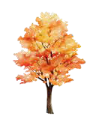
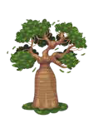
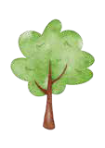

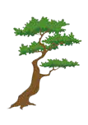

    - Selezione dell'albero
      - Guarda le immagini dei diversi tipi di alberi e scegli quello che ti piace di più o con cui ti identifichi maggiormente. Non ci sono risposte sbagliate, scegli solo quello che pensi ti rappresenti meglio.

    - Disegno e riflessione sull'albero scelto
      - Disegna l'albero che hai scelto sul tuo foglio. Poi osserva bene il tuo disegno e rispondi:
        - Se c'è una parte dell'albero che rappresenta come ti senti in questo momento, falla più grande o mettila in risalto con un colore speciale.
        - Scrivi o disegna accanto a quella parte: perché pensi che ti rappresenti? Cosa significa per te?

Il mio albero mi rappresenta:

"Quando mi sento triste o insicuro, ricordo di avere punti di forza e cose che mi fanno sentire speciale. Mi connetto con la mia famiglia, i miei amici e tutto ciò che mi fa stare bene. Ricordo che sono importante e che faccio parte di qualcosa di più grande."

    - Riflessione scritta
1. Completa la seguente frase:

    - Conclusioni
      - Hai già una "mappa" del tuo stato emotivo attuale.
        - Puoi aggiungere parole che descrivono ciò che hai provato?
      - Se vuoi, aggiungi l'ora e la data al tuo disegno per registrare come ti sentivi in quel momento.

Nota per chi insegna:

- Spiega ai bambini che non ci sono risposte sbagliate e che ognuno è unico come il proprio albero.
- Incoraggia i bambini a condividere il loro disegno e la loro riflessione in gruppo, se si sentono a proprio agio.
- Rafforza l'idea che tutti abbiamo bisogno di riconoscere i nostri punti di forza per crescere e stare bene.
- Puoi chiudere l'attività con una breve discussione sull'importanza di prendersi cura di se stessi e riconoscere ciò che ci rende felici e sicuri.

AC3

Attività Complementare 3: Mappare il proprio io interiore
(durata totale dell'attività 20-30 minuti)

Obiettivo:

Materiali
Fogli bianchi o un quaderno. Matite, penne o matite colorate.
    - Aiutare i bambini a connettersi con le proprie emozioni attraverso un esercizio di disegno automatico.
    - Incoraggiare l'esplorazione dei sentimenti e della loro manifestazione nel corpo.
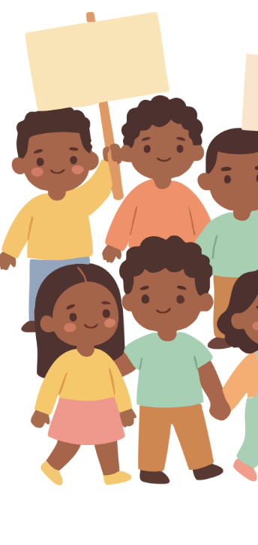
    - Promuovere l'autoriflessione sullo stato emotivo e fisico.

Descrizione dell'attività:

Preparazione
      - Prima di iniziare, ogni bambino dovrebbe controllare come si sente e se è dell'umore giusto per l'attività. Fai un respiro profondo e rilassati.

Disegno iniziale
      - Su un foglio bianco, disegna una sagoma semplice del tuo corpo.

Esplorazione sensoriale
      - Chiudi gli occhi e stacca la spina dai tuoi pensieri per un momento.
      - Connettiti con come si sente il tuo corpo in questo momento.
      - Senza pensare troppo, lascia che la matita si muova liberamente all'interno della sagoma del tuo disegno, segnando le parti del corpo dove senti una sensazione o un'emozione.

Riflessione
      - Apri gli occhi e guarda cosa hai disegnato.
        - Sei rimasto sorpreso da ciò che hai visto nel disegno?
      - Aiutali a capire meglio come si sentono in questo momento.
      - Scrivi alcune parole o frasi nelle aree in cui hai segnato sensazioni o emozioni.

Conclusioni
      - Hai già una "mappa" del tuo stato emotivo attuale.
        - Possono aggiungere parole che descrivono ciò che hanno provato?
      - Se vuoi, aggiungi l'ora e la data al tuo disegno per registrare come ti sentivi in quel momento.

Nota per chi insegna:
- Spiega ai bambini che non ci sono risposte sbagliate, ogni disegno è una
rappresentazione unica di come si sente ogni persona.
- Incoraggia le bambine e i bambini a fare l'esercizio senza giudizio o pressione.
- Puoi aprire uno spazio affinché condividano le loro riflessioni, se lo desiderano, in un'atmosfera di rispetto.

Checklist dei materiali
Attività 1. Introduzione alla salute mentale

Presentazione con immagini. Lavagna per scrivere le risposte.
Attività 2. Identificare le emozioni

Lista visiva delle emozioni.
Fotografie di situazioni quotidiane (materiale stampabile).
Attività 3. L'albero del benessere

Grande foglio di carta o lavagna per disegnare l'albero.
Fogli di carta tagliati a forma di foglia (o post-it).
Pennarelli, matite colorate.
Attività complementare 1. La mia cassetta degli attrezzi emotiva
Una scatola decorata o semplice per la "Cassetta degli attrezzi emotiva".
Piccoli fogli bianchi o cartoncini. Pennarelli, penne e colori per scrivere o disegnare.
Attività complementare 2. Il mio albero ed io
Immagini di diversi tipi di alberi. Fogli bianchi per disegnare.
Matite, colori o pennarelli.
Frase di riflessione scritta.
Attività complementare 3. Mappare il proprio io interiore
Fogli bianchi o quaderno. Matite, penne o colori.

17

Cosa sta succedendo nella foto?

18

Cosa potrebbero provare le persone nella foto?

19

Che cosa proveresti se ti trovassi in questa situazione?

20

Cosa faresti o potresti fare per tenere sotto controllo le tue emozioni?

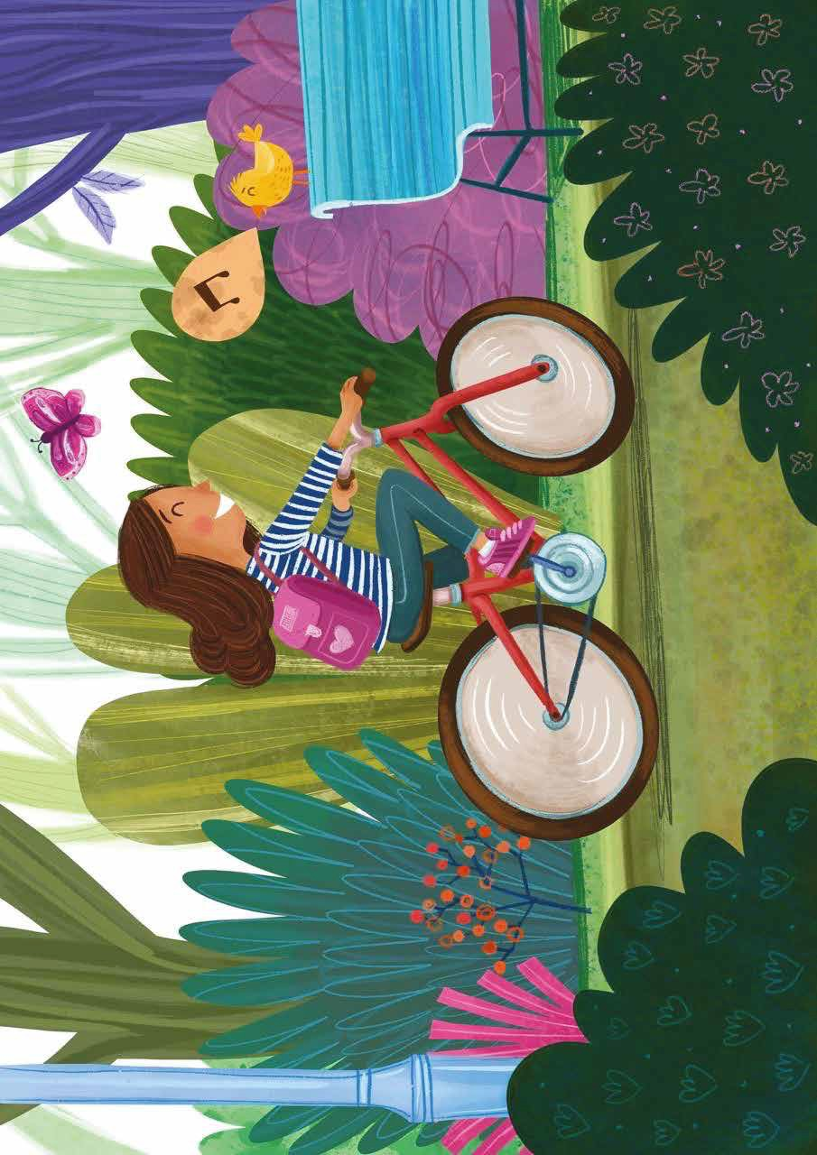

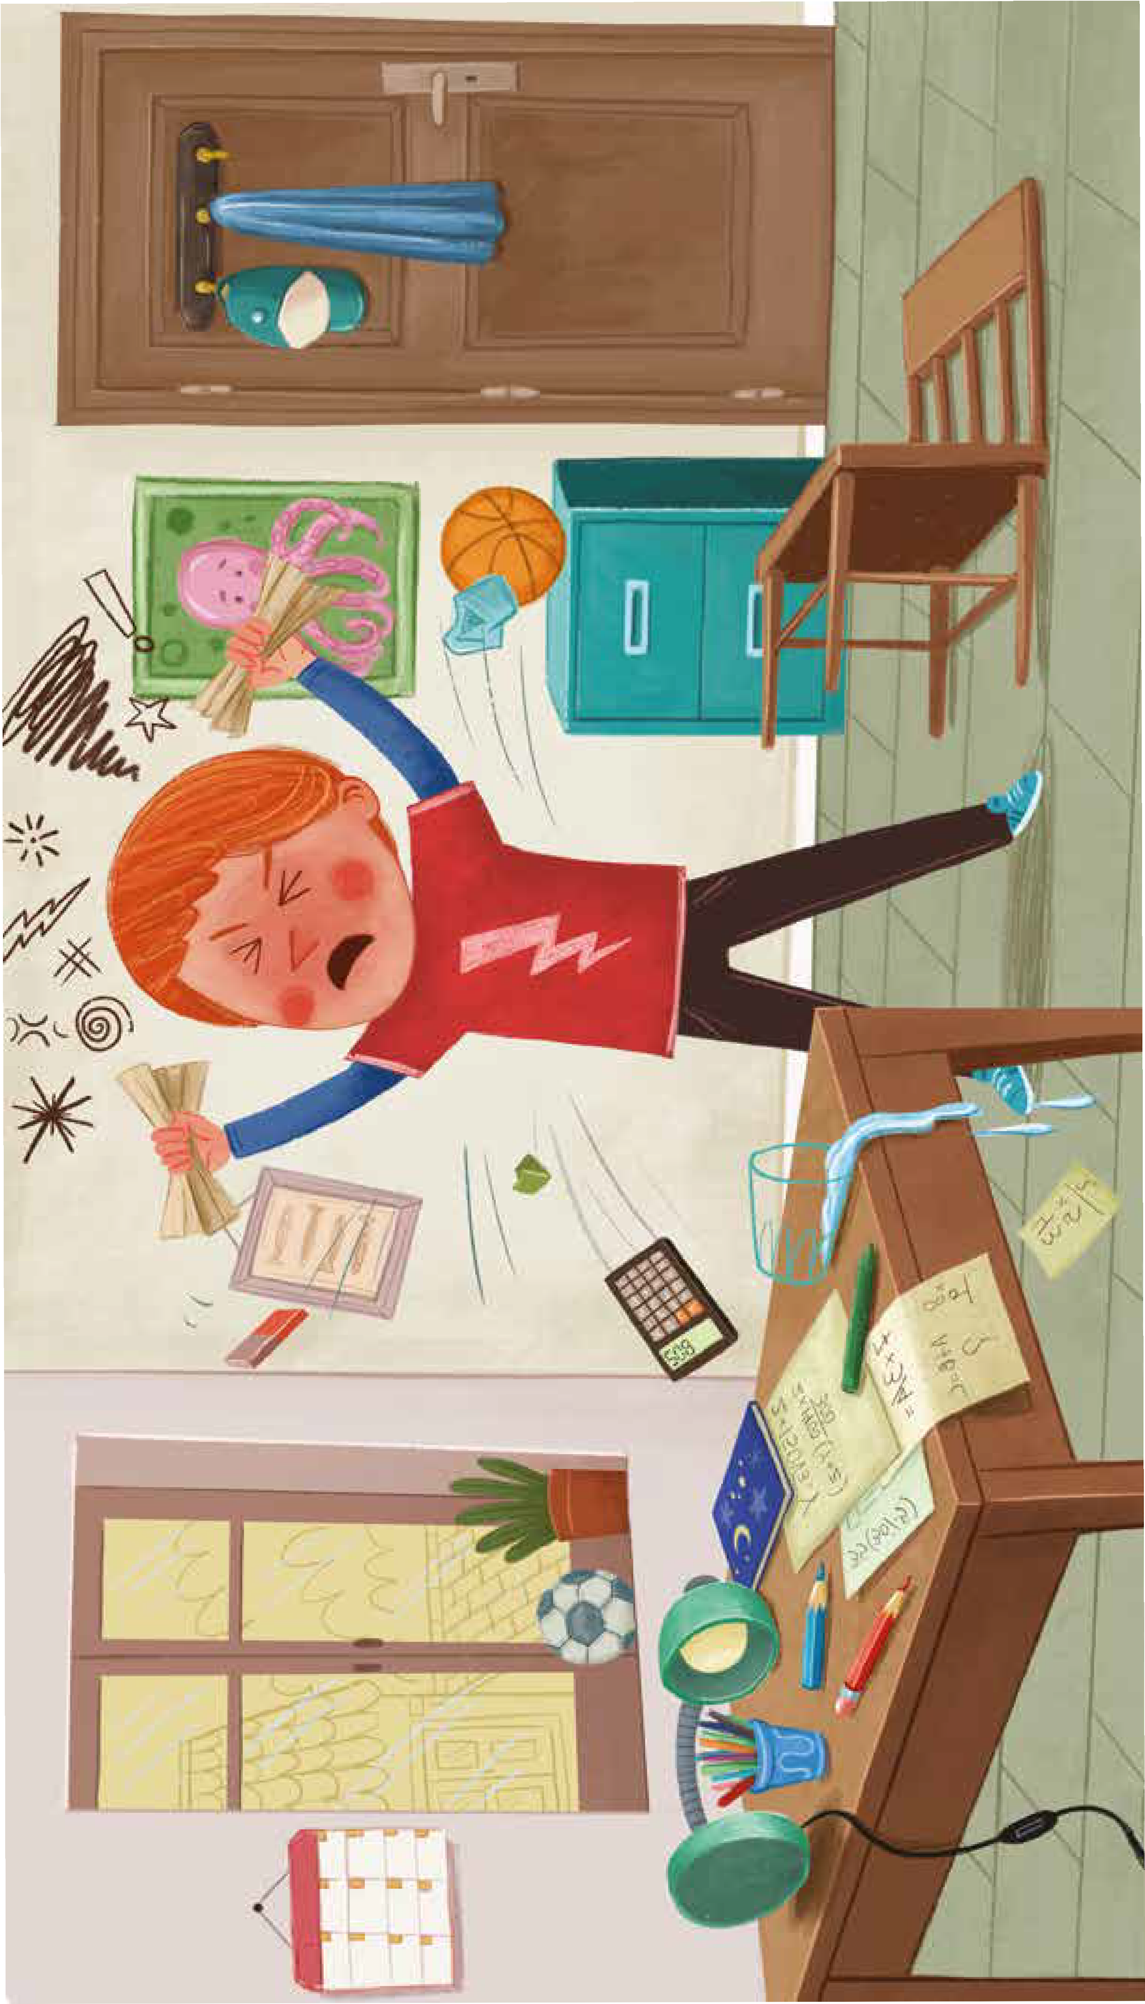

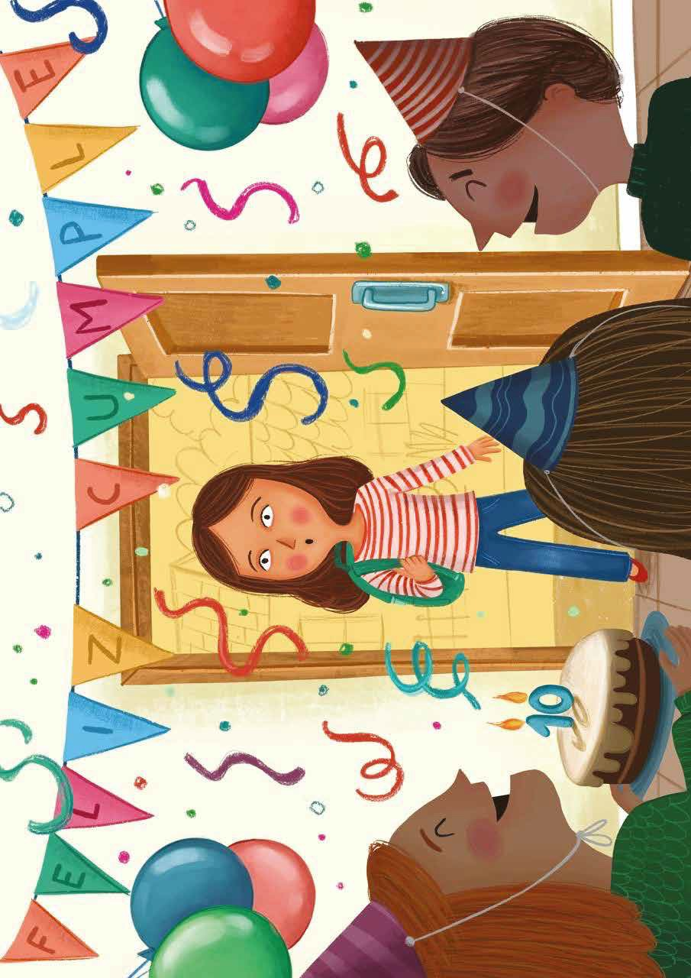

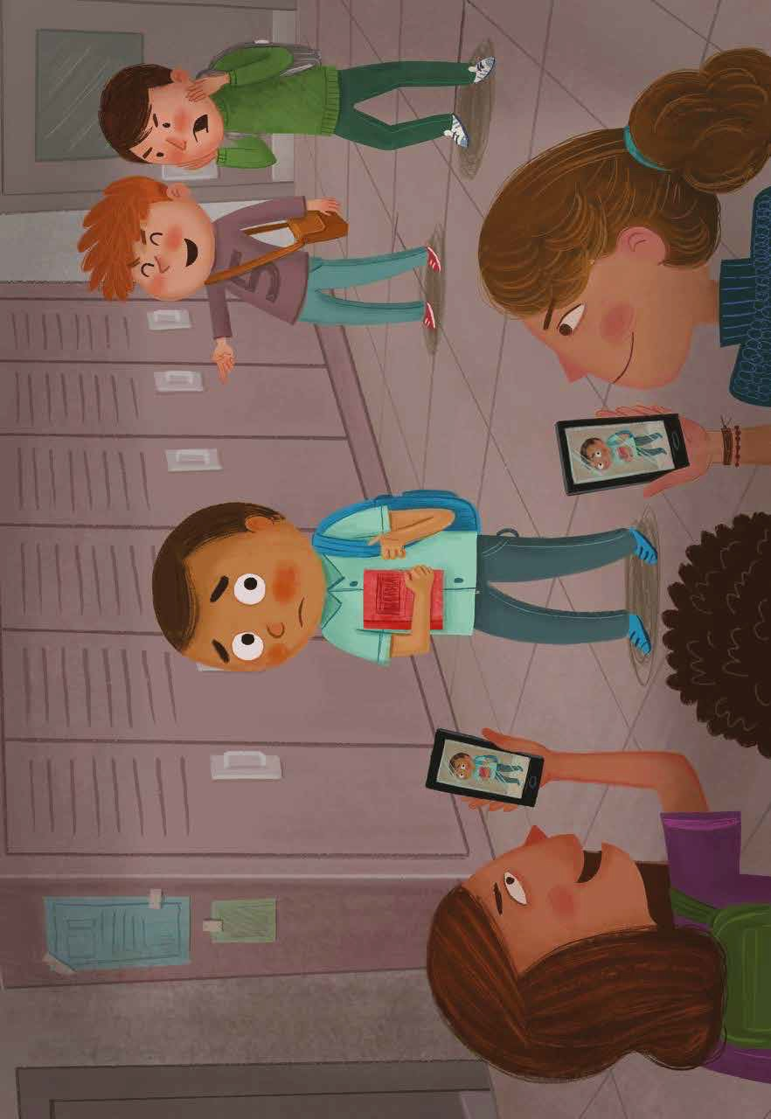

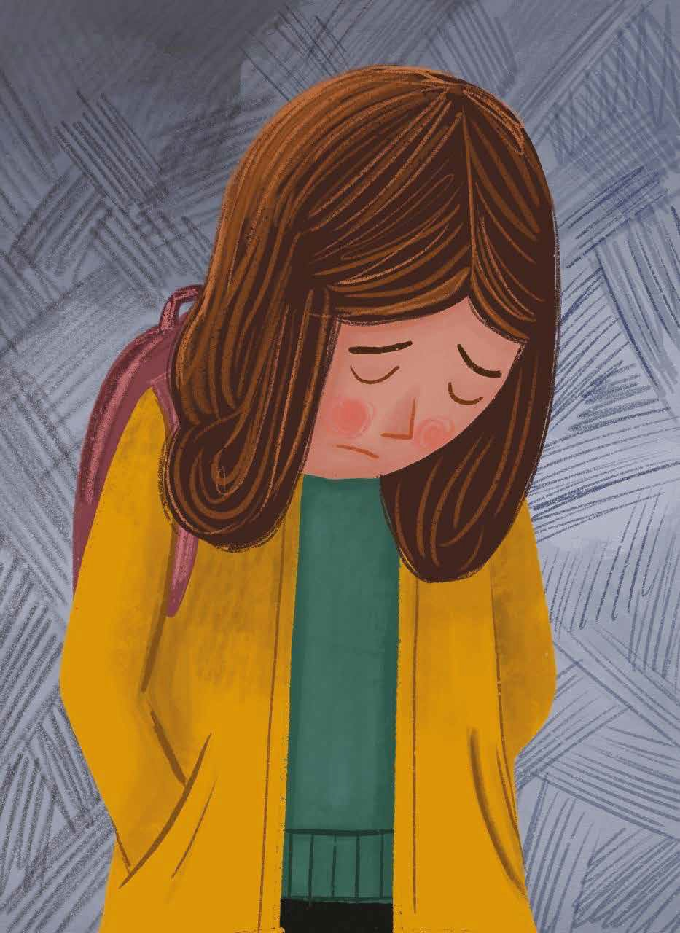

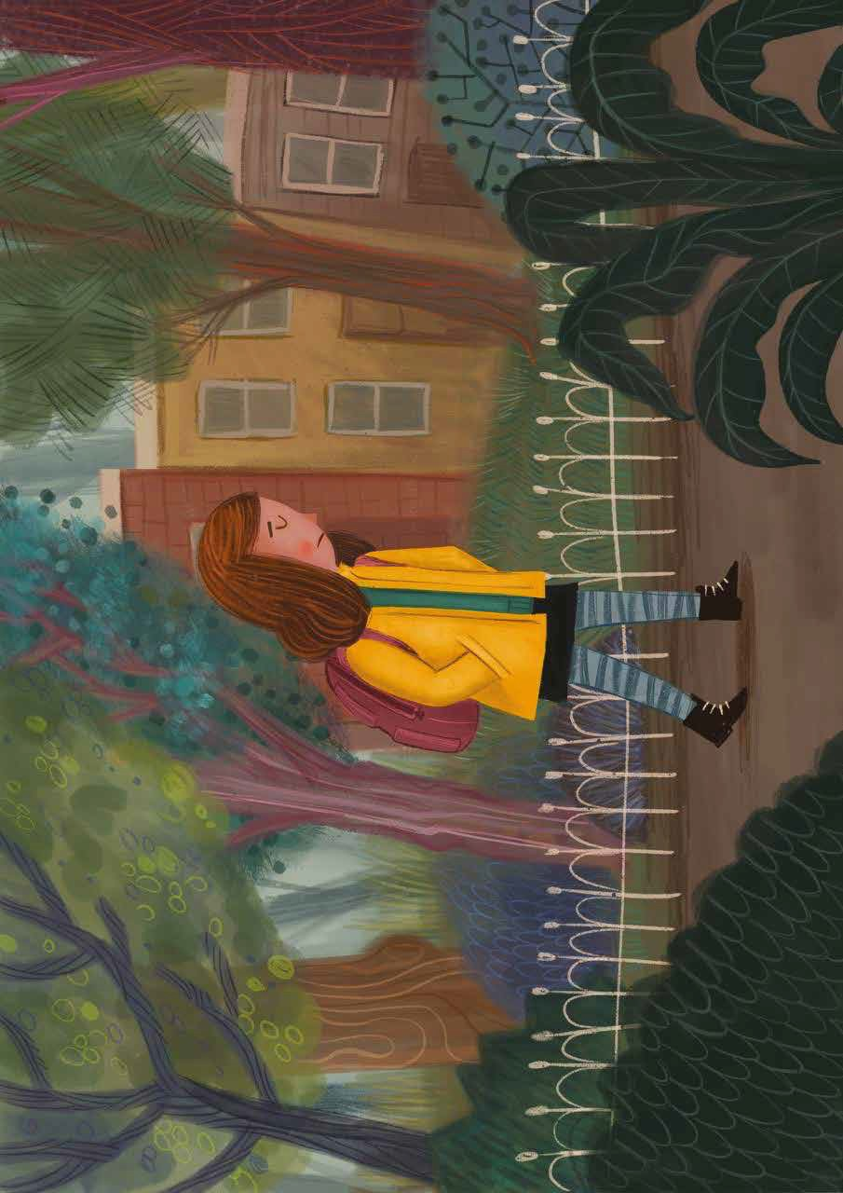

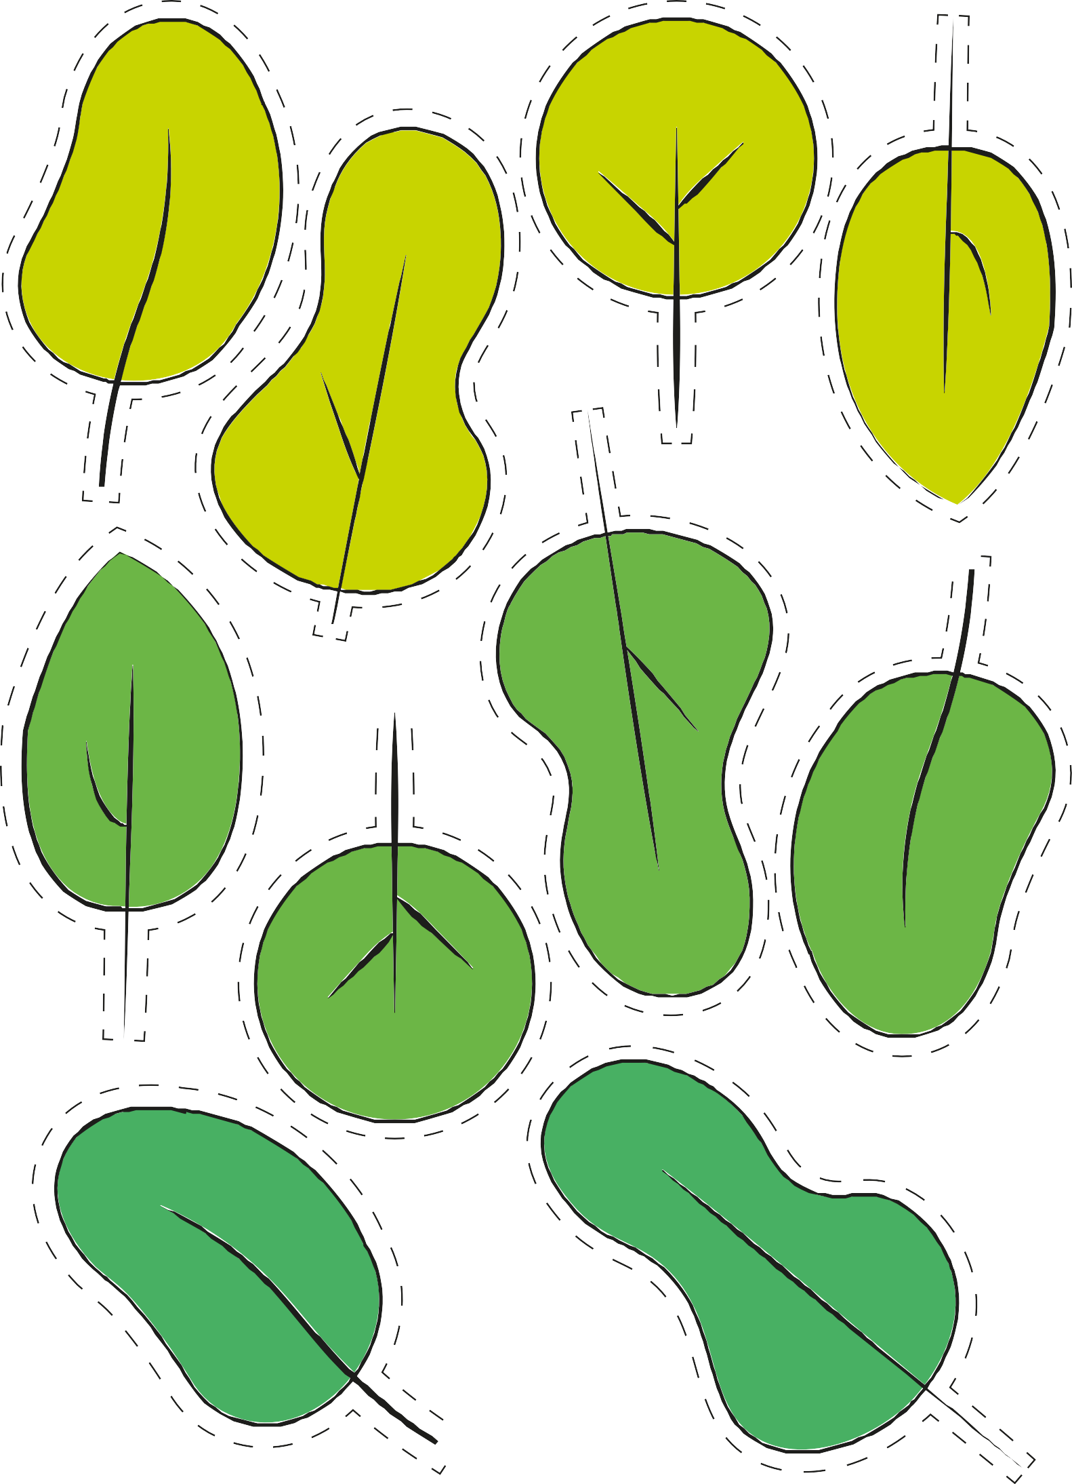

27



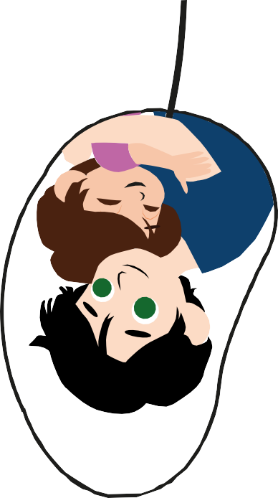
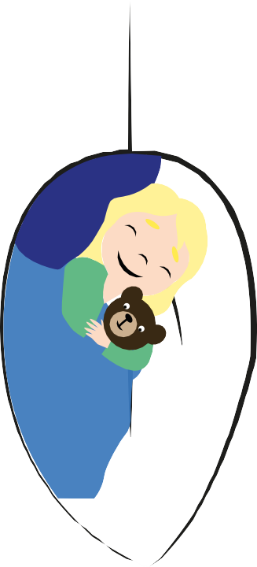
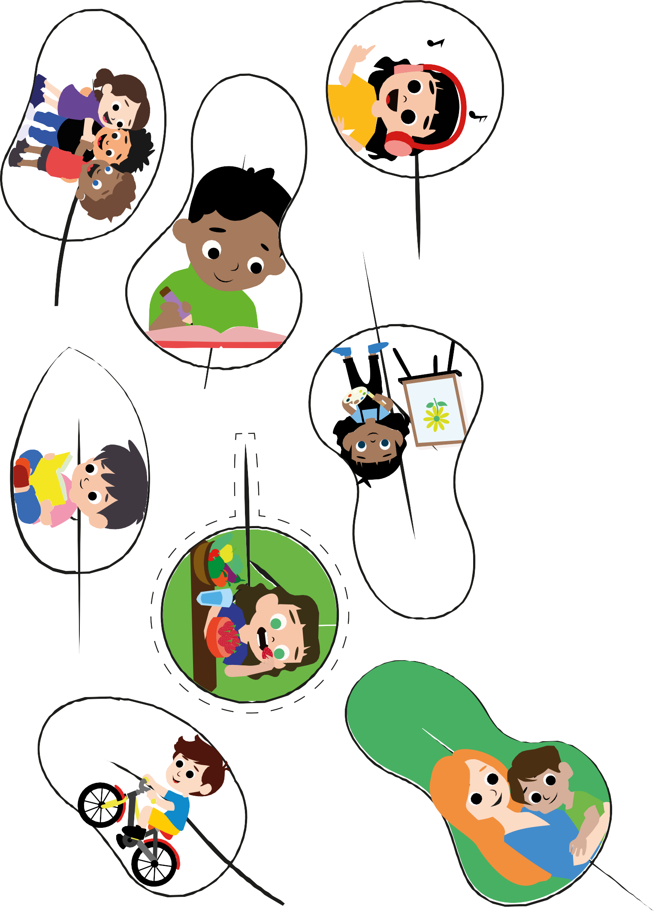

28







Erasmus+

Enriching lives, opening minds.


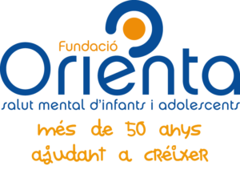

Cari von Ossietzky

Universitat Olden bu rg



e.V.

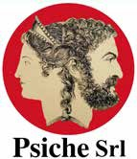

29

